- Pertemuan 4
4.1 Diagram E-R

- Entitas
Entitas adalah objek dalam dunia nyata yang dapat dibedakan dengan objek lain, sebagai contoh mahasiswa,dosen,departemen. Entitias terdiri atas beberapa atribut sebagai contoh atribut dari entitas mahasiswa adalah nim,nama,alamat,email, dll. Atribut nim merupakan unik untuk mengidentifikasikan / membedakan mahasiswa yg satu dengan yg lainnya. Pada setiap entitas harus memiliki 1 atribut unik atau yang disebut dengan primary key.
- Relasi
Relasi adalah hubungan antara beberapa entitas. sebagai contoh relasi antar mahaiswa dengan mata kuliah dimana setiap mahasiswa bisa mengambil beberapa mata kuliah dan setiap mata kuliah bisa diambil oleh lebih dari 1 mahasiswa. relasi tersebut memiliki hubungan banyak ke banyak. Berikut adalah contoh ERD.

- Atribut
Atribut adalah Setiap entitas pasti mempunyai elemen yang disebut atribut yang berfungsi untuk mendeskripsikan karakteristik dari entitas tersebut. Isi dari atribut mempunyai sesuatu yang dapat mengidentifikasikan isi elemen satu dengan yang lain. Gambar atribut diwakili oleh simbol elips.

- Ada dua jenis Atribut :

1) Identifier (key) digunakan untuk menentukan suatuentity secara unik (primary key).

2) Descriptor (nonkey attribute) digunakan untuk menspesifikasikan karakteristik dari suatu entity yang tidak unik.
4. Key
5. Kardinalitas
Kardinalitas menyatakan jumlah himpunan relasi antar entitias. pemetaan kardiniliat terdiri dari :

• one-to-one :sebuah entitas pada A berhubungan dengan entitas B paling banyak 1contoh diatas relasi pegawai dan departemen dimana setiap pegawai hanya bekerja pada 1 departemen

• one-to-many : sebuah entitas pada A berhubungan dengan entitas B lebih dari satu contoh diatas adalah 1 depertemen memiliki banyak pegawai

• many-to-many : sebuah entitas pada A berhubungan dengan entitas B lebih dari satu dan B berhubungan dengan A lebih dari satu jugan contoh diatas adalah relasi mahasiswa dengan mata kuliah.

6. Varian Entitas/ Relasi

Varian Entitas yaitu :
- Strong Entity: Entity yang dapat berdiri sendiri tidak bergantung pada Entity lain.
Contoh : Mahasiswa
- Weak Entity: Entity yang bergantung pada Strong Entity. Berisi entitas yang kemunculannya tergantung pada eksistensinya dalam sebuah relasi.
Contoh : entitas Mahasiswa -orang tua & hobby, pegawai – tanggungan.

7. Generalisasi

Generalisasi adalah proses perancangan yang bersifat bottom-up. Pembuatan entitas yang bersifat umum dimulai dari tipe-tipe entitas yang bersifat khusu.

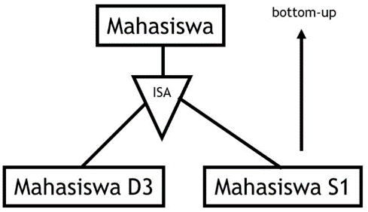
8. Spesialisasi
Proses perancangan yang bersifat top-down.
Pembuatan satu atau beberapa entitas yang bersifat khusus (subtipe) dilakukan dari entitas yang bersifat umum terlebih dahulu (supertipe).
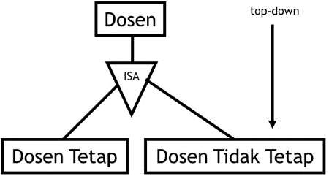

9. Agregasi
Sebuah relasi terbentuk tidak hanya dari entitas tapi terkadang juga mengandung unsur dari relasi yang lain.
Agregasi menggambarkan sebuah himpunan relasi yang secara langsung menghubungkan sebuah himpunan entitas dengan sebuah himpunan relationship dalam diagram ER.

